**Утренние беседы с детьми подготовительной группы о правилах дорожного движения**

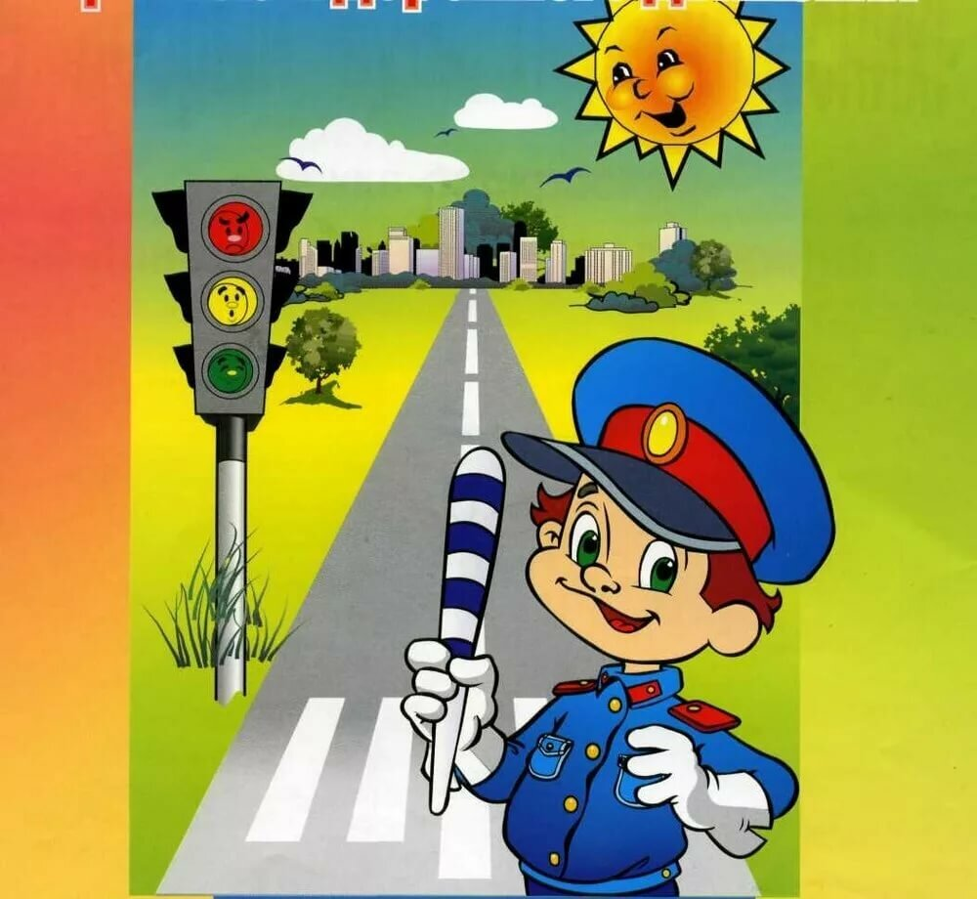

Цель. Закрепление у детей знаний **правил дорожного движения**, через **беседы** и решение проблемных ситуаций. Формирование основ безопасности жизнедеятельности, адекватного поведения в **дорожных ситуациях**, умений **предвидеть и избегать их**. Воспитание бережного отношения к своему **здоровью**.

1. Мы идем в детский сад

Педагог:

- Ребята, когда сегодня утором я шла на работу в детский сад, увидела забавную ситуацию. Щенку нужно было перебежать на другую сторону **дороги**, он дождался, когда проедет поток машин, затем посмотрел налево, посмотрел **направо и смело отправился в путь**. Оказывается, даже животные знают **правила дорожного движения**?

- С кем вы ходите в детский сад?

- По какой улице?

- Что интересного видели по **дороге**?

- Какое **движение на дороге утром**, днем, вечером? Почему?

- Переходите ли вы **дорогу**, когда идёте в детский сад?

- Где? В каком месте? Расскажи как вы ее переходите?

- Почему при переходе улицы надо держать взрослого *(маму или папу)*

за руку?

2. Машинам - **дорога**, пешеходам - **дорожка**

Педагог:

- Ребята, когда сегодня утром я шла на работу, то увидела такую ситуацию, которая меня расстроила. В школу, шутя и смеясь, по проезжей части шли два первоклассника, машины им сигналили, но они не обращали на них никакого внимания. Я ребятам сделала замечания, но мальчишки сказали какая разница, где и по какой **дороге идти в школу**.

- Как вы думаете **правильно** ли мальчики поступают?

- По какой части улицы **движутся машины**?

- Какое **движение на улице**?

- В одну или две разные стороны идут машины?

-Как называется такое **движение**?

- Можно пешеходам ходить по **дороге**? Почему?

- Какое место на улице отведено пешеходам?

- Что делать, если на улице нет пешеходной **дорожки***(тротуара)* ?

3. Мы - пассажиры

Педагог:

- Ребята, вчера вечером, когда вы уже ушли домой, я получила письмо от инспектора ГИБДД, он просит вас разобраться в такой ситуации. Предлагает для рассматривания сюжетную **картинку**(Автобусная остановка, нарушение **правила при переходе дороги**, после высадки пассажира из автобуса).

- Кто из вас в детский сад едет на автобусе?

- Как называется это вид транспорта?

- Как называют людей, которые пользуются услугами общественного

транспорта?

- Где нужно ожидать общественный транспорт?

- Почему при посадке в общественный транспорт нужно соблюдать порядок?

- Какие **правила** надо помнить при проезде и выходе из автобуса?

- С какой стороны нужно обходить автобус, если после высадки тебе нужно

перейти на другую сторону улицы? Почему?

4. Наши верные друзья

Педагог:

- Сегодня мы с вами поговорим о нашем верном друге, который помогает нам ежедневно, безопасно переходить улицу. Догадайтесь что это за друг?

Он и вежливый и строгий

Он известен на весь мир.

Он на улице широкой

Самый главный командир.

Чтоб тебе помочь

Путь пройти опасный.

Горят и день и ночь,

Зеленый, желтый, красный. *(Светофор)*

- Что помогает нам безопасно перейти **дорогу**?

- На какой части улицы стоит светофор?

- Какие виды светофоров бывают?

-Сколько цветовых сигналов на светофоре для водителей?

- Что они обозначают?

- Сколько цветовых сигналов на светофорах для пешеходов?

- Что они обозначают?

- Если для водителей загорелся красный свет, то какой сигнал загорелся

на светофоре для пешеходов?

- Что может случиться, если пешеход, не дождавшись зеленого сигнала,

начал переходить улицу?

5. Не играй в прятки с водителем.

На столе расставлен макет **дороги**, на нем изображена учебная ситуация. Вдоль тротуара деревья и кусты, вдруг из - за деревьев выскакивает мальчик и бегом бросается через **дорогу**. По проезжей части **движется автомобиль**.

Педагог:

- **Правильно ли поступил мальчик**? Почему?

- Успеет ли притормозить водитель автомобиля или объехать пешехода?

Почему?

- Можно ли переходить, перебегать **дорогу**, если уже приближающийся автомобиль близко?

- Где нужно обходить автобус, трамвай, троллейбус, когда он стоит на остановке?

- Можно ли играть в футбол или другие игры с мячом около **дороги**? -

- Почему?

- **Правильно ребята**! Не играйте с водителем в прятки, берегите **здоровье**!

6. Посмотри налево, посмотри **направо**.

Педагог предлагает детям в группе посмотреть налево и рассказать, что они видят, затем посмотреть **направо**.

- А в какой ситуации просто необходимо смотреть налево, затем **направо**?

- Почему расскажите?

- Почему сначала налево, а потом **направо**? *(Рассматривание иллюстраций)*

- Почему нельзя перебегать **дорогу**, даже если автомобилей близко нет?

- Почему опасно перебегать **дорогу** перед близко идущим транспортом?

-А ты с родителями как переходишь **дорогу**?

7. Какие опасности подстерегают на улицах и **дорогах**

Педагог:

- Вчера вечером я видела, как у нас во дворе играли ребятишки у самого въезда во двор. Из - за угла дома появился автомобиль, хорошо, что водитель успел притормозить, дети не пострадали.

- В вашей жизни были такие ситуации?

- Любите ли вы играть на улице?

- Где больше всего вам нравиться играть? Это опасно или нет?

- Можно ли играть у проезжей части **дороги**? У открытых дверей гаража?

У въезда во двор? Почему объясните?

- Можно ли играть в снежки на пешеходной **дорожке**? Почему?

- Почему находясь на улице, мы должны быть очень внимательными и осторожными?

8. Играй, но где играть знай.

Педагог предлагает детям рассмотреть сюжетные **картинки**, на которых изображены различные ситуации игр детей.

- Почему нельзя играть на тротуаре, вблизи проезжей части?

- Как вы думаете, что может произойти с **детьми**, изображенными

на **картине**?

- Почему это может произойти?

- Как бы вы поступили на месте этих детей?

9. **Правильный и неправильный** переход проезжей части

Педагог:

- Ребята я листала журнал и увидела такую **картинку**, она меня огорчила. Как вы думаете почему?

Педагог предлагает детям для рассматривания сюжетную **картину**, с изображенной ситуацией **неправильного** перехода ребенком проезжей части.

- Скажите, кто на этой **картинке правильно** переходит проезжую часть, а кто нет?

- Почему мальчик решил бежать через улицу, куда он торопиться?

- Как вы думаете, что может случиться с мальчиком?

- А может по другому закончиться эта история? Как?

- Кто еще, кроме невнимательного мальчика может пострадать?

- Как бы вы поступили, если вдруг оказались внутри этой **картинки**,

на месте этого мальчика?